Dovolujeme si Vás pozvat na vernisáž výstavy fotografií Eveliny Milfort z Ostrova Naděje v Keni a to ve čtvrtek 23. 11. 2017 od 19:00 hodin do galerie SmetanaQ na adrese: Smetanovo nábřeží 334/4, 110 00 Staré Město.

Během vernisáže se bude podávat keňská káva, kterou dovážíme a po úvodním slovu fotografky a ředitelky organizace Dany Feminové proběhnou projekce videí z Ostrova Naděje. Na výstavě bude k zakoupení zboží z našeho e-shopu a výtěžek z prodaných fotografií bude autorkou věnován na projekty organizace Centrum Narovinu. Výstava bude v galerii k vidění do 1. 12. 2017.

Spojení MHD:
tram. číslo: 1, 2, 17, 18, 25 do zastávky „ Národní divadlo“
či tram. číslo: 2, 14, 17, 18 do zastávky „Karlovy lázně“

Možnosti parkování s vozem:

Zóny placeného stání MČ Praha 1:
Cena: oranžová zóna 40,- Kč/hod.
Cena: zelená zóna 30,- Kč/hod.

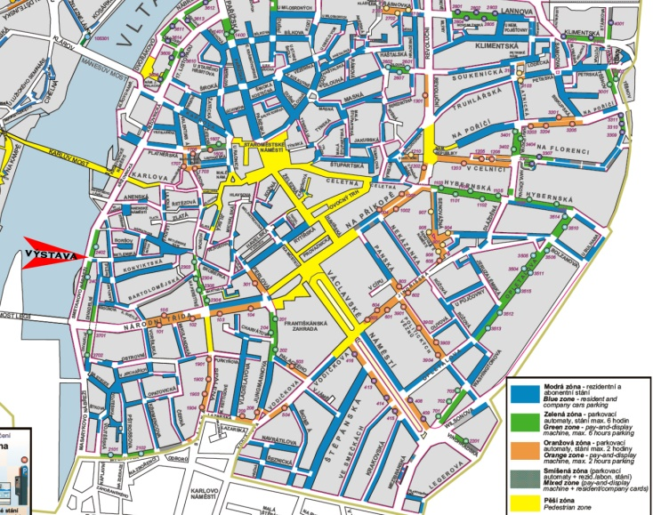

Parkoviště Národního divadla
Adresa: Ostrovní 1, Praha 1.
1.–8. hodina od zahájení parkování: 50 Kč/za 1 hodinu parkování. Každá další hodina: 20 Kč/za 1 hodinu parkování.
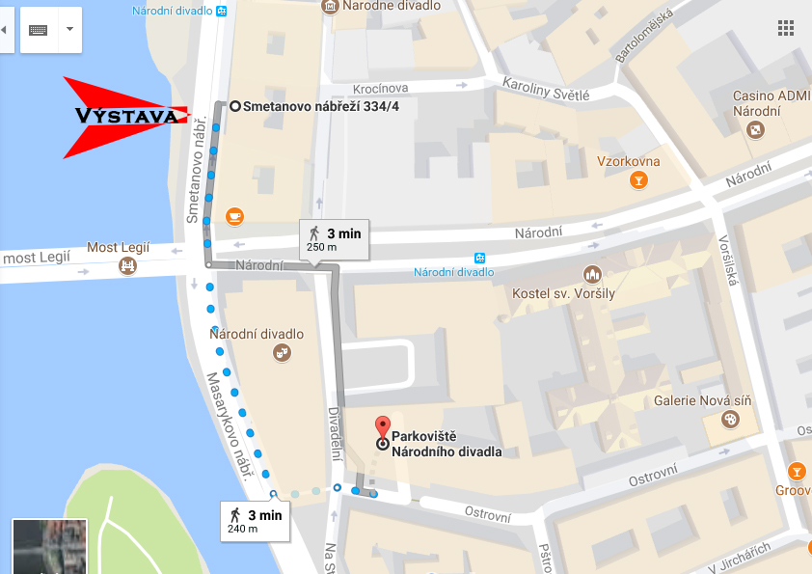

Parkoviště Alšovo nábřeží
Adresa: Alšovo nábřeží, Praha 1
Cena: 50 Kč / hodina
V docházkové vzdálenosti leží: Koncertní sál Rudolfinum (cca 100 m)

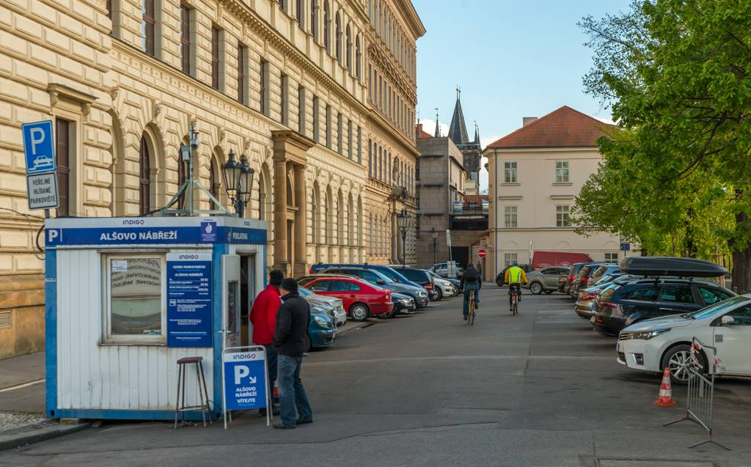

Těšíme se na Vás

